Kaupallisen sisävesikalastuslomakkeen täyttöohje
Lomake täytetään niiltä kalenterikuukausilta, jolloin on kalastettu tai ravustettu. Ilmoittakaa vain omaa tai yrityksenne kalastusta koskevat tiedot. Mikäli teillä on yritys, jossa on palkattua työvoimaa, ilmoittakaa myös heidän osuutensa saaliista yrityksenne vastauksessa. Jos olette harjoittanut yhteiskalastusta toisten ammattikalastajien kanssa, ilmoittakaa vain oma osuutenne saaliista ja pyyntiponnistuksesta (= pyydyksistä ja pyyntipäivistä). Tällöin vältetään samojen tietojen ilmoittaminen kahteen kertaan. Mikäli ette ole kalastanut ollenkaan ilmoitusta koskevan vuoden aikana, voitte ilmoittaa siitä rastimalla kohdan ”ei kalastusta ilmoitusta koskevana vuonna” yhteen lomakkeeseen ja palauttamalla tämän.
Ohjeiden olevat kirjaimet a), b) c) jne. viittaavat lomakkeessa esiintyviin vastaaviin kohtiin.

Kalastamisalue a) ja b)
Ilmoittakaa kohdan 2 KALASTAMISALUE -taulukossa kaikista alueista missä kalastitte (= kalastamisalue) järven tai vesialueen nimi sekä kunta/kunnat, joiden alueelle kalastamisalueenne ulottuu.
Käyttäkää pyydyskohtaisia saaliita ilmoittaessanne taulukossa 4 SAALISTIEDOT ensimmäisessä sarakkeessa ”Kalastamisalueen nro”. samaa kalastamisaluenumerointia kuin taulukossa 2.
- Esimerkki: Kalastaja kalasti kahdella alueella. Kalastamisalueella 1 (Päijänne, Tehinselkä, Sysmä) missä hän kalasti nuotalla (< 10 m) (3) ja verkolla, solmuväli yli 54 mm (8). Kalastamisalueella 2 (Päijänne, Asikkalanselkä, Asikkala) hän kalasti nuotalla(< 10 m) (3) ja katiskalla (11). (Pyydykset ja niiden koodit ovat ohjeessa tuonnempana). Tällöin kalastaja merkitsee alueet taulukoihin kohtiin 2 ja 4 seuraavasti:
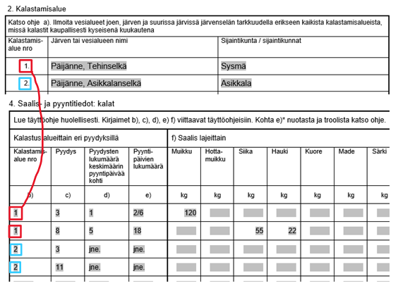

Pyydys c)
Merkitkää pyydys lomakkeeseen alla olevia numerokoodeja käyttäen.
Koodi | Pyydys | Koodi | Pyydys
1 | Trooli | 11 | Katiska
2 | Nuotta, korkeus yli 10 m | 12 | Merrat
3 | Nuotta, korkeus alle 10 m | 13 | Muu pyydys. Mikä? (Kirjoita taulukkoon mikä pyydys on kyseessä.)
4 | Muikkuverkko | 14 | Hoitokalastus troolilla
5 | Muu verkko, solmuväli alle 25 mm | 15 | Hoitokalastus nuotalla
6 | Muu verkko, solmuväli 25 - 40 mm | 16 | Hoitokalastus rysällä, paunetilla, merralla ja katiskalla
7 | Muu verkko, solmuväli 41 - 54 mm | 17 | Hoitokalastus muulla pyydyksellä
8 | Muu verkko, solmuväli yli 54 mm | 18 | Vapapyydys tai vetouistin
9 | Rysät, paunetit korkeus yli 1,5 metriä
10 | Rysät, paunetit korkeus alle 1,5 metriä

Pyydysten lukumäärä d)
Lomakkeeseen merkitään pyydysten lukumäärät, joilla on kalastettu. Mikäli jonkun pyydyksen pyydysmäärä päivittäin on vaihdellut, ilmoitetaan kuukauden aikana keskimäärin yhdellä kerralla käytössä ollut pyydysmäärä. Verkkojen koko: 30 metriä pitkä verkko = 1 verkko; 60 metriä pitkä verkko = 2 verkkoa jne.

Pyyntipäivien lukumäärä e)
Troolin pyyntipäivät merkitään seuraavasti: pyyntipäivien lukumäärä yhteen laskettuna/ yhteenlaskettu troolausaika tunteina
- Esimerkki: Kolmena päivänä kuukaudessa troolataan yhteensä 12 tuntia. Pyyntipäivien kohdalle lomakkeeseen merkitään silloin: 3/12.
Nuotasta merkitään kalastuspäivien lukumäärä yhteensä/vetojen lukumäärä yhteensä.
- Esimerkki: Kahtena päivänä kuukaudessa vedetään yhteensä 6 vetoa. Pyyntipäivien kohdalle lomakkeeseen merkitään silloin 2/6
Seisovien pyydysten osalta (verkot, rysät, katiskat ym.) merkitään pyyntivuorokausien lukumäärä, ei kokemiskertojen lukumäärää.

Saalis lajeittain f)
Saalismäärät ilmoitetaan kalastamisalueittain ja pyydyksittäin. Saalismäärät ilmoitetaan perkaamattomana painona, ravut kappaleina. Saaliiseen ei lasketa mukaan vapautettuja kaloja ja rapuja. Erittele ”muu laji” kohtaan merkitty saalis lisätiedoissa, esim. nieriä 3 kg ja peledsiika 24 kg.
Hoitokalastuksessa saatu saalis ilmoitetaan lomakkeessa kuten muukin saalis, mutta pyydyksen kohdalle valitaan "hoitokalastuspyydys". ( Esim. "Hoitokalastus troolilla"). Hoitokalastuksella tarkoitetaan tehokalastusta, jossa tavoitteena on vähentää järvestä vähäarvoisia lajeja, kuten särkikaloja.

